
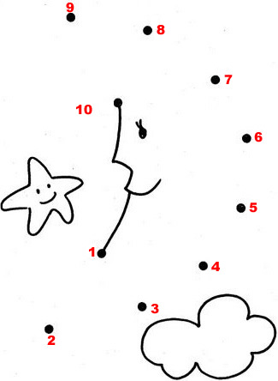
1'den başlayarak örnekteki gibi sırayla noktaları birleştirelim. Bakalım hangi şekil oluşacak?

10'dan başlayalım. Örnekteki gibi onar onar sayarak noktaları birleştirelim. Bakalım, hangi şekil oluşacak?
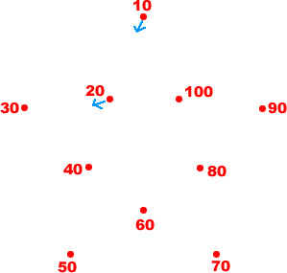

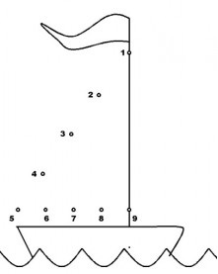
1'den başlayalım. Birer birer sayarak noktaları birleştirelim ve boyayalım. Bakalım, hangi şekil oluşacak?

